Московский государственный технический
университет им. Н.Э. Баумана

Факультет «Информатика и системы управления»
Кафедра ИУ5 «Системы обработки информации и управления»

Курс «Базы данных»
Отчет по лабораторной работе №6
«Экспорт и импорт данных, оконные функции и транзакции»

Выполнил: |  | Проверил:
студент группы ИУ5-45Б |  | преподаватель каф. ИУ5
Дейнеко А.В. |  | Силантьева Е. Ю.

Цель лабораторной работы
Получить теоретические и практические навыки импорта и экспорта
данных в PostgreSQL, а также работы с оконными функциями.

Полученное задание
1. Изучить теоретические сведения лабораторной работы.
2. Выполнить импорт данных из csv-файла в БД (2-мя способами - с помощью sql-команды и с помощью графического интерфейса pgAdmin).
3. Выполнить экспорт данных из БД в csv-файл (2-мя способами - с помощью sql-команды и с помощью графического интерфейса pgAdmin).
4. Создать к базе данных SELECT .. OVER-запросы следующих видов:
a. запрос с ранжированием (ROW_NUMBER, RANK, DENSE_RANK);
b. запрос с накопленными итогами (SUM(), MAX());
c. запрос с анализом по группам (PARTITION BY);
d. запрос с использованием сравнения со смещением (LAG, LEAD).
5. Создайте новую базу данных с именем reservation_lab.
6. В этой базе данных создайте две таблицы:
a. products (id: целое число, первичный ключ, name: текст, stock: целое число)
b. reservations (id: целое число, первичный ключ, product_id: целое число, quantity: целое число, reserved_at: timestamp, try: короткое целое)
7. Заполните таблицу products несколькими тестовыми записями с различными остатками на складе.
8. Исследование транзакций с несколькими операциями SAVEPOINT:
a. напишите SQL-запросы, которые резервируют товар (в reservations записывается попытка резерва с флагом «0» в поле try, при наличии товара, уменьшает stock в products и добавляется запись с флагом «1» в reservations);
b. выполните эти запросы в одной транзакции, используя SAVEPOINT для сохранения промежуточного состояния после первой записи в reservations;
c. после первой операции резервирования, выполните вторую операцию (с заведомо избыточным резервом), затем откатите изменения до SAVEPOINT с помощью ROLLBACK TO SAVEPOINT;
d. проверьте, что лог попытки резерва был сохранен, а изменения стока и сам резерв — отменены;
9. Блокировка данных:
a. откройте два сеанса подключения к базе данных;
b. в первом сеансе запустите транзакцию, которая блокирует продукт с id= 1 для записи (например, используя SELECT ... FOR UPDATE) и используйте функцию pg_sleep() для задержки;
c. во втором сеансе попробуйте выполнить запрос, который пытается обновить сток этого же продукта;
d. проверьте, что второй сеанс блокируется до завершения первой транзакции (COMMIT или ROLLBACK).
10. Защитить лабораторную работу.

Выполнение лабораторной работы
- Экспортируем данные из таблицы customers. Щелкаем правой кнопкой мыши по таблице, выбираем экспорт.
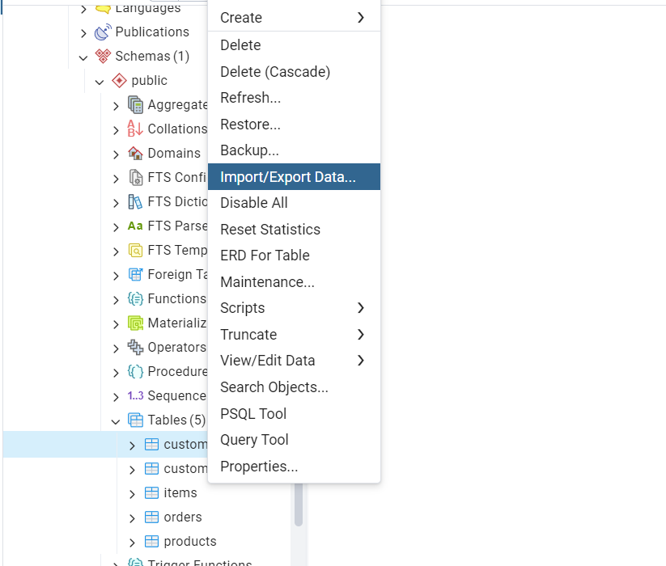

Выбираем опцию Export, указываем путь к файлу, нажимаем ОК.
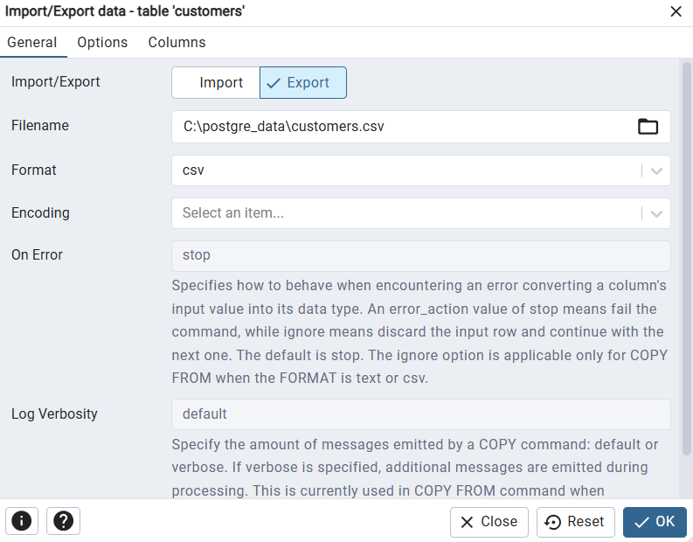

Далее воспользуемся командой, чтобы экспортировать эту же таблицу.
Файл создался. Посмотрим его содержание.
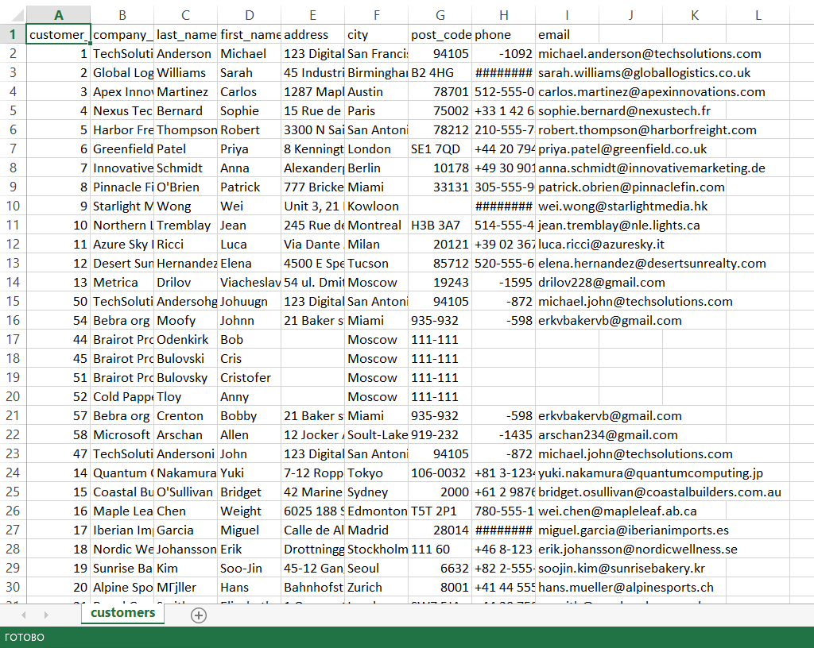
- Импортируем данные из полученного csv-файла в одноименную таблицу customers, предварительно создав её.
Убедимся, что данные успешно перенеслись в новую таблицу customers.
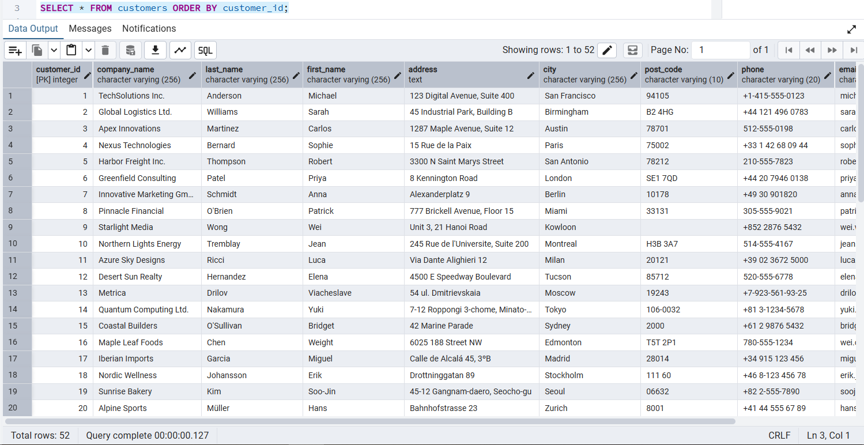
Импортируем данные с помощью графического интерфейса в предварительно очищенную таблицу.
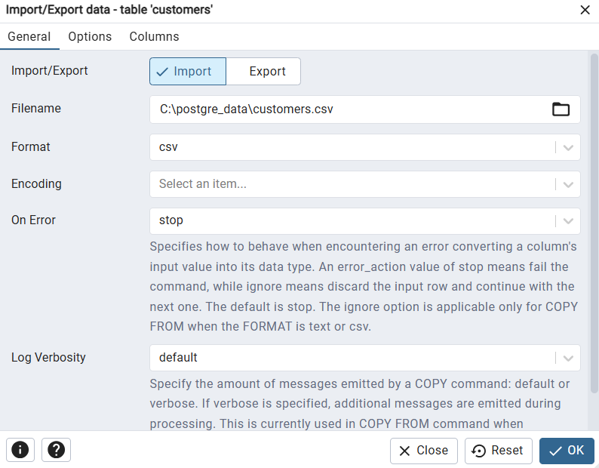
Убедимся в успешном заполнении таблицы.

- Создадим SELECT .. OVER – запросы.
  - Запрос с ранжированием по названию компании.
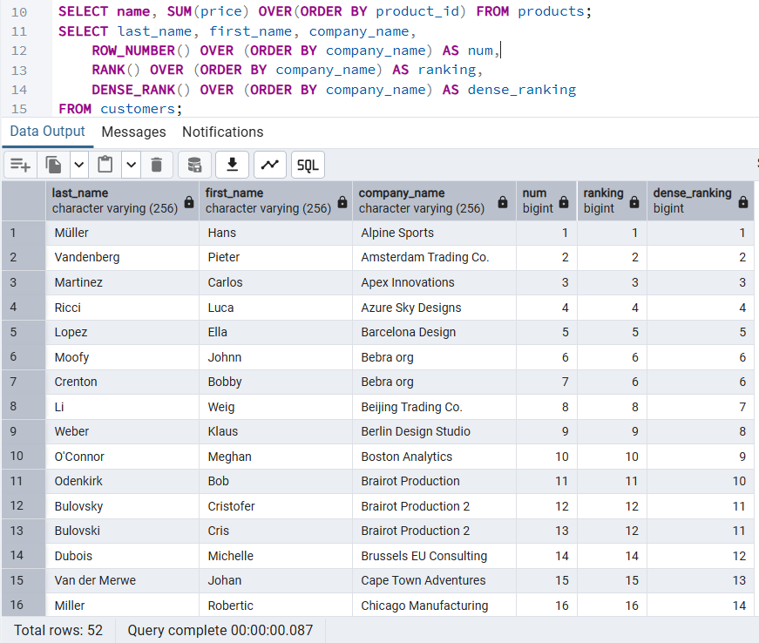

  - Запрос с накопленными итогами, выводящий суммарную стоимость товаров и самый дорогой товар.
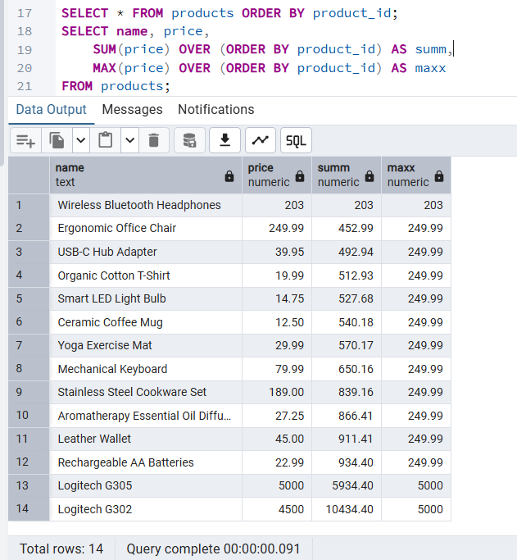

  - Запрос с накопленными итогами, выводящий суммарную стоимость товаров и самый дорогой товар, используя PARTITION BY.
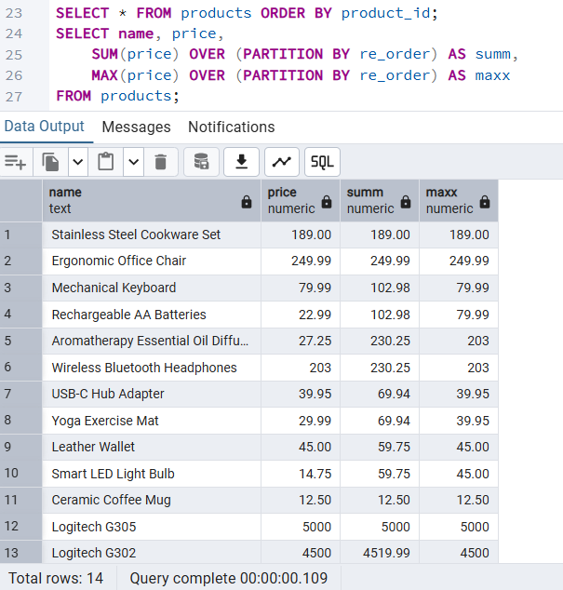

  - Запрос с использованием сравнения со смещением, который выводит разность цен двух соседних товаров.
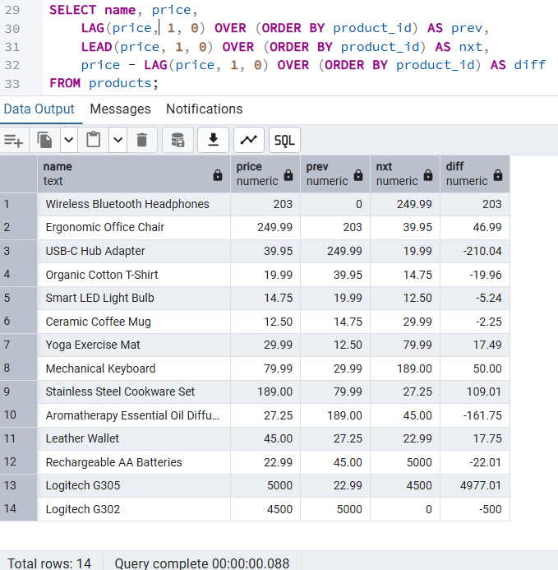

- Создать новую базу данных relation_lab.
- Создание таблиц products и reservations
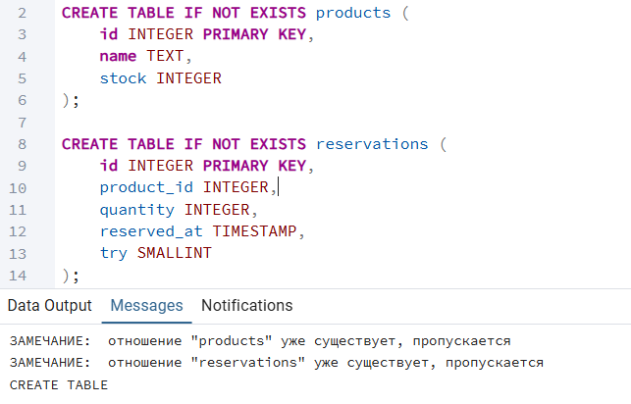
- Заполним таблицы тестовыми значениями
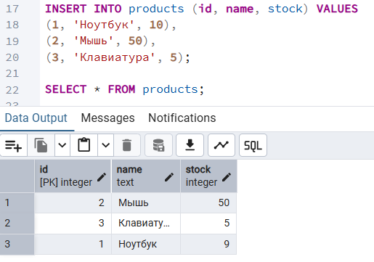
- Исследуем транзакции на примере этих таблиц
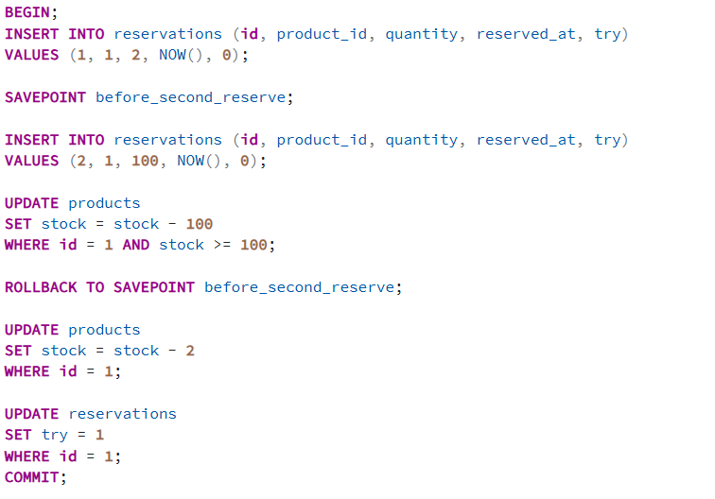
Доходим до SAVEPOINT
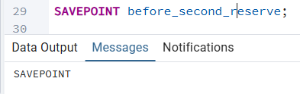
Вводим значение quantity, которое много больше, чем products.stock
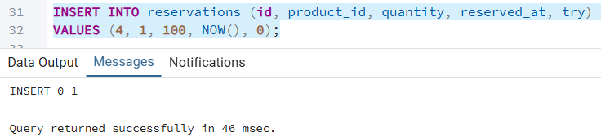

При попытке обновить products.stock выдаётся ошибка
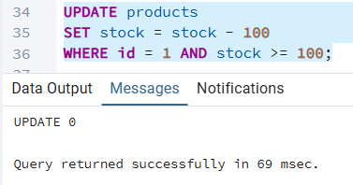
Далее вызывается ROLLBACK
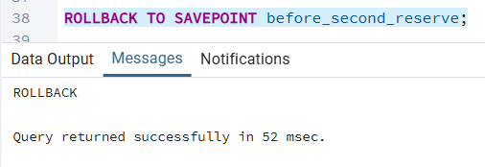
И выполняется только первый INSERT
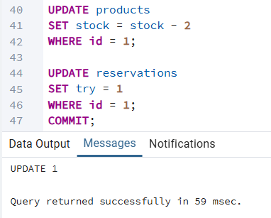

Таблица reservations после этого
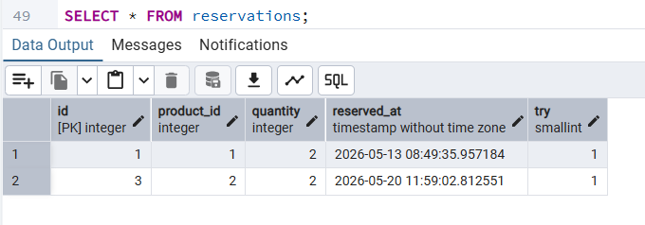

- Блокировка данных
Эта транзакция будет заморожена на 20 сек.
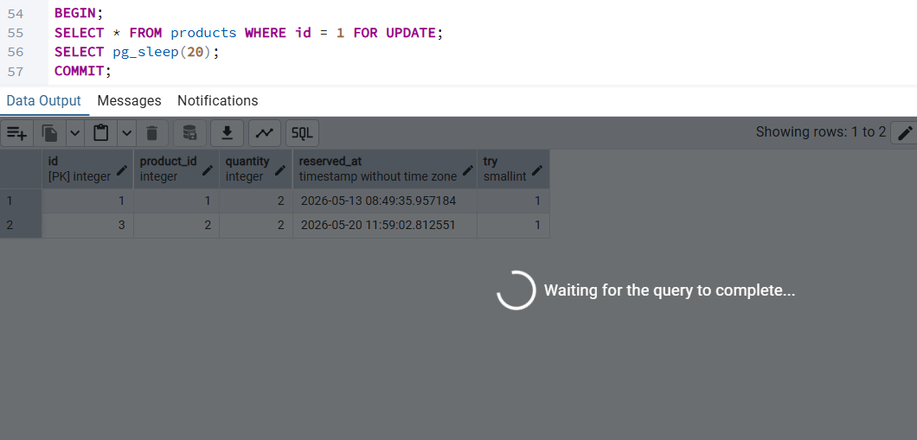
Если попытаться выполнить UPDATE-команды над таблицей products в течение 20 сек. из другово сеанса, то они будкт ждать завершения pg_sleep(20);

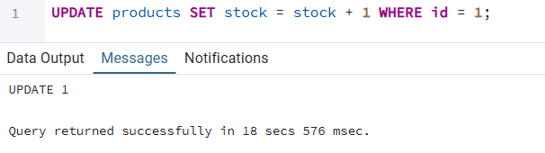

Выводы по лабораторной работе
Были изучены методы страховки и хранения данных из БД: импорт и экспорт конкретных данных в csv-файл, а также рассмотрены были получены навыки создания SELECT .. OVER-запросов и навыки управления транзакциями.

